PLAN TYGODNIOWY
25.05.- 29.05. 2020 r.
BIEDRONKI
Temat: „Wszystkie dzieci nasze są”

Dzień 1
Dzieci wypowiadają swoje spostrzeżenia na temat tego, czy ludzie na całym świecie wyglądają tak samo i wszędzie żyją w ten sam sposób?
Następnie pokazujemy dziecku obrazki przedstawiające rodziny z różnych stron świata.
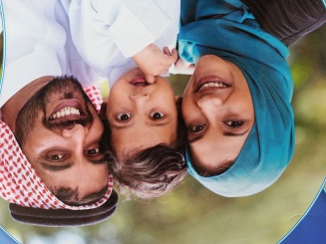
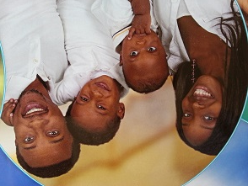
Tłumaczymy dziecku, że bardzo ważna jest tolerancja. Nie każdy jednak wie, co to jest.
Proponujemy dziecku, by posłuchało pewnej rozmowy- wiersza Małgorzaty Wiśniewskiej- Koszeli pt. „Toleranacja”. Można użyć dwóch pacynek bądź maskotek do inscenizacji wiersza.
(pierwsza pacynka mówi)

Nie wiem, co to tolerancja,
Zawsze tylko moja racja,
A ten, kto ma inne zdanie,
Zaraz za swoje dostanie!
Trzeba wysmiać go, ukarać,
Niech się zmieni, szybko, zaraz!
Niech będzie taki jak ja,
I poglady moje ma,
I ubiera się podobnie,
Głową potakuje zgodnie.

(druga pacynka mówi)
Oj, nie jesteś zbyt marudny?
Świat się stanie... szary, nudny.
Niechże każdy sobie myśli,
Mówi, żyje po swojemu,
Pod warunkiem, że nie robi
Tym krzywdy drugiemu.

Rozmowa z dzieckiem:
- Czy wiesz co to znaczy być tolerancyjnym wobec ludzi z różnych stron świata?
- Czy ludzie mają prawo inaczej wyglądać?
- Czy ludzie mają prawo mówić innym językiem?
- Czy ludzie mają prawo inaczej myśleć?
- Czy ludzie mają prawo wyśmiewać ludzi o innym kolorze skóry?

Dzień 2
Kolorowanka „Dzieci świata”. Kolorowanka może być pretekstem do rozmowy z dzieckiem o tolerancji. Uczymy dziecko szacunku do innych tradycji, zwyczajów, kolorów skóry.
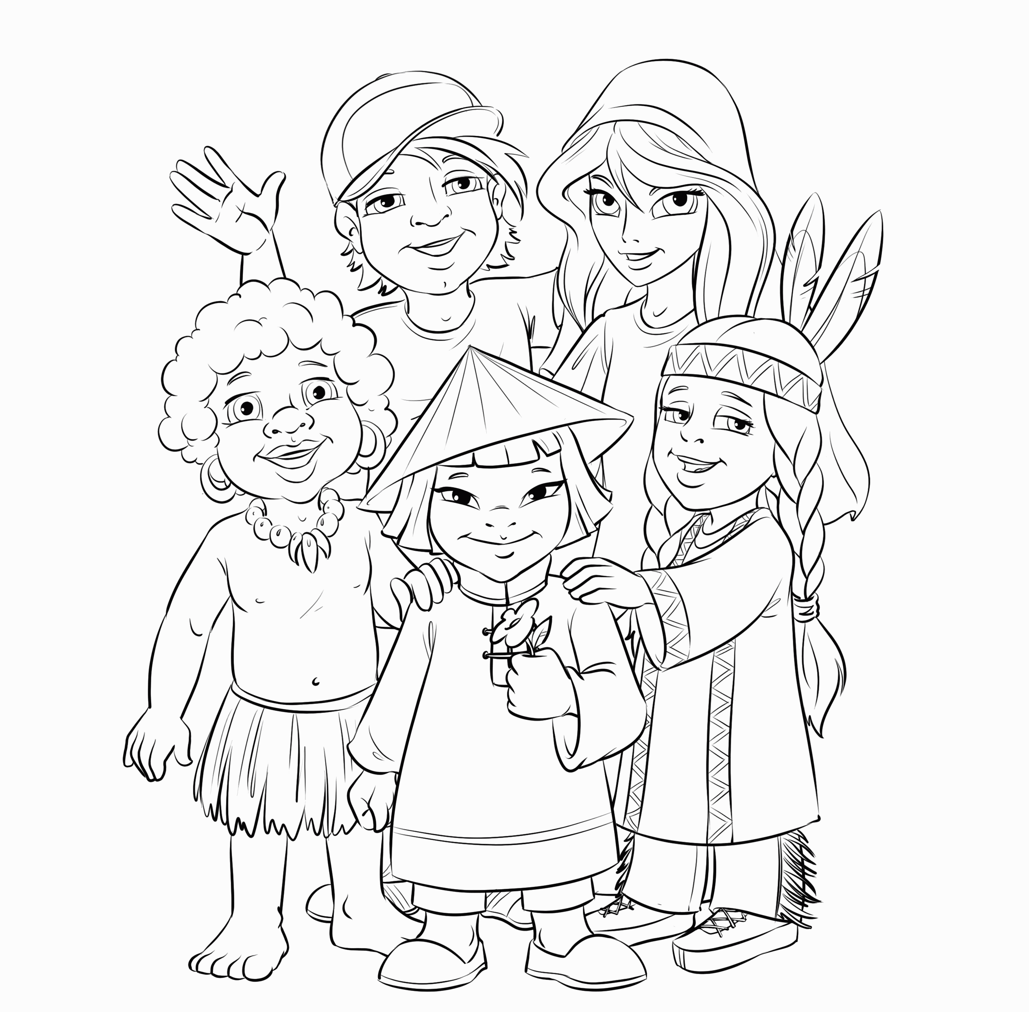
Dzień 3
Praca plastyczna „Słoneczko tolerancji”
Wesja I- malujemy farbami własne słoneczko tolerancji. Promienie słońca malujemy różnymi kolorami.
Wersja II- wycinamy koło z żółtej kartki. Przyczepiamy do koła kolorowe spinacze.
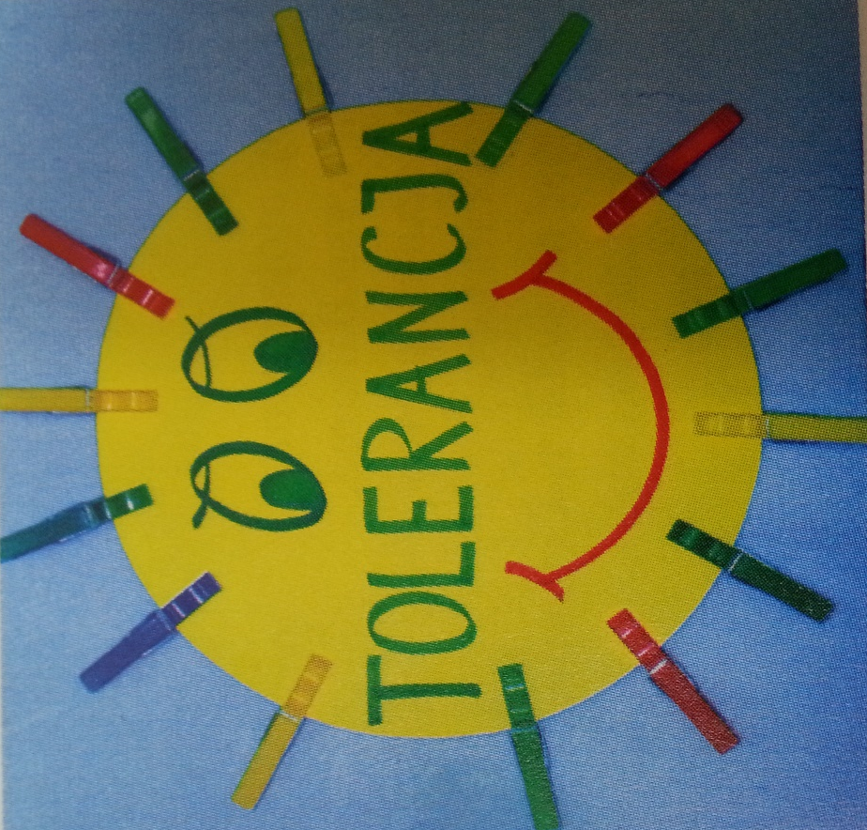

Dzień 4
Zapraszamy do słuchania piosenki „Jesteśmy dziećmi”
https://www.youtube.com/watch?v=7K3_mSb1zRQ

Dzień 5
Karty pracy do wykorzystania.
- „Elmer- kolorowy słoń”- pokoloruj według wzoru.

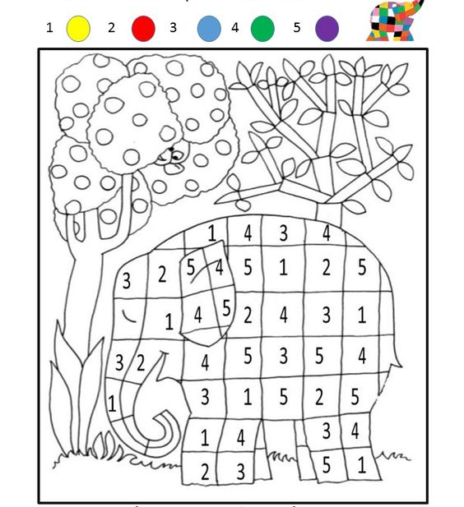

- Pokoloruj baloniki według wzoru.
